**Сушко Анна Габриэлева (Suszkowna Anna Klara)**

6 декабря 1802 г – крещение (НИАБ 136-13-894, лист 48об, №43/1802-р (ориг)).

**НИАБ 136-13-894:** Лист 48об. **Метрическая запись №43/1802-р (ориг).**

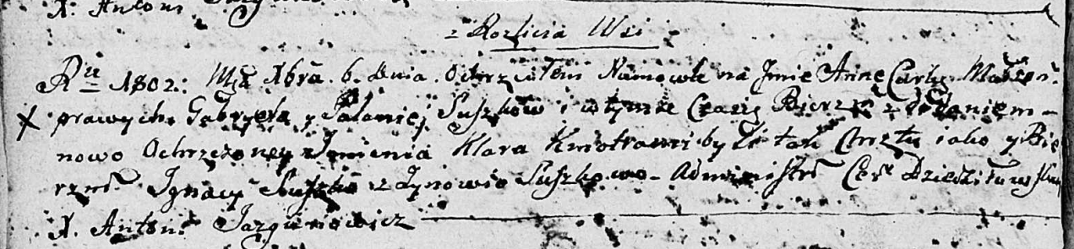

Дедиловичская Покровская церковь. 6 декабря 1802 года. Метрическая запись о крещении.

Suszkowna Anna Klara – дочь родителей с деревни Разлитье.

Suszko Gabriel – отец.

Suszkowa Pałanieja – мать.

Suszko Jgnacy – кум.

Suszkowa Zynowia – кума.

Jazgunowicz Antoni – ксёндз.